对于用扭矩选择伺服电机，

这里是齿轮是齿条，齿轮与链条也是这么配合。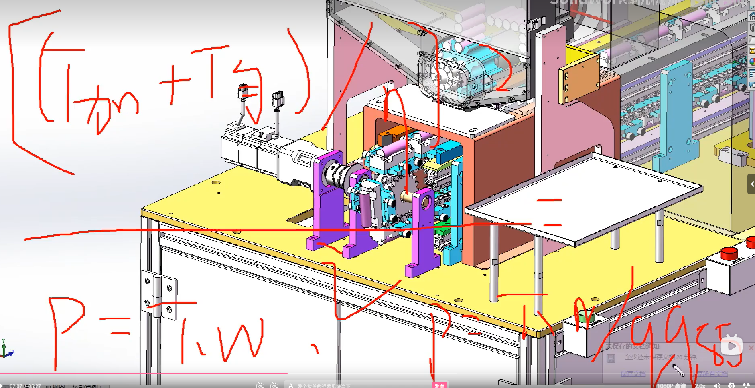

其中的T加=J总×角加速度

其中的J总=J齿轮+J移动=1/2mr2+m总（A/2Π）2

其中齿轮的m的质量，m总表示进行直线运动物体的总重量，

A表示为齿轮的分度圆周长，

当我们使用，惯量选型电机时，可能还要考虑到减速机

则（J总/i2）/J电，当没有减速机时，直接J总/J电

一般惯量比要控制在10以内

一般待用机构一直运行就是驱动电机，

当想达到多点控制，就是控制电机

